

长方体与正方体（一）
对于小学几何而言，立体图形的表面积和体积计算，既可以很好地考查学生的空间想象能力，又可以具体考查学生在公式应用中处理相关数据的能力，所以，很多重要考试都很重视对立体图形的考查．


例题精讲

如右图，长方体共有六个面(每个面都是长方形)，八个顶点，十二条棱．
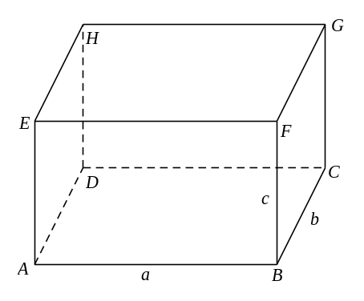
①在六个面中，两个对面是全等的，即三组对面两两全等．
(叠放在一起能够完全重合的两个图形称为全等图形．)
②长方体的表面积和体积的计算公式是：
长方体的表面积：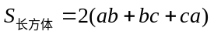；
长方体的体积：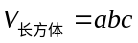．
③正方体是各棱相等的长方体，它是长方体的特例，它的六个面都是正方形．
如果它的棱长为，那么：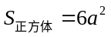，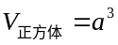．

板块一 长方体与正方体的表面积

- 右图中共有多少个面？多少条棱？
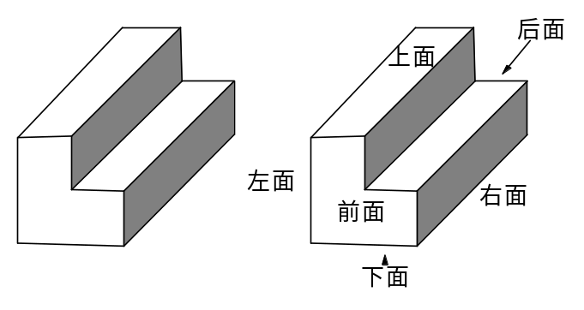

【巩固】右图中共有多少个面？多少条棱？
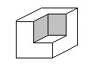

- 如右图，在一个棱长为10的立方体上截取一个长为8，宽为3，高为2的小长方体，那么新的几何体的表面积是多少？
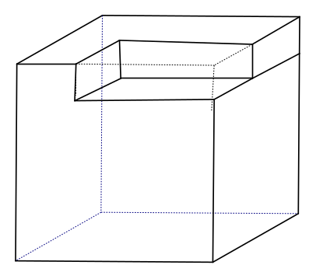

【巩固】在一个棱长为50厘米的正方体木块，在它的八个角上各挖去一个棱长为5厘米的小正方体，问剩下的立体图形的表面积是多少？

- 如右图，有一个边长是5的立方体，如果它的左上方截去一个边分别是5，3，2的长方体，那么它的表面积减少了多少?
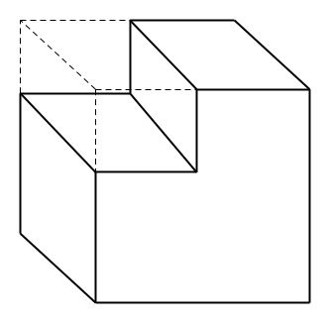

- 如图，有一个边长是5的立方体，如果它的左上方截去一个边分别是5，3，2的长方体，那么它的表面积减少了百分之几?

- 右图是一个边长为4厘米的正方体，分别在前后、左右、上下各面的中心位置挖去一个边长l厘米的正方体，做成一种玩具．它的表面积是多少平方厘米?（图中只画出了前面、右面、上面挖去的正方体）
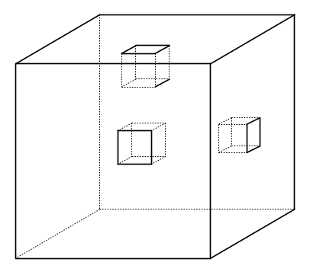

- 如图，有一个边长为20厘米的大正方体，分别在它的角上、棱上、面上各挖掉一个大小相同的小立方体后，表面积变为2454平方厘米，那么挖掉的小立方体的边长是多少厘米？
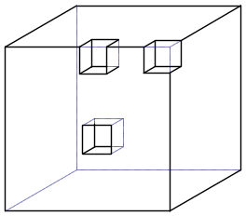

- 下图是一个棱长为2厘米的正方体，在正方体上表面的正中，向下挖一个棱长为1厘米的正方体小洞，接着在小洞的底面正中向下挖一个棱长为厘米的正方形小洞，第三个正方形小洞的挖法和前两个相同为厘米，那么最后得到的立体图形的表面积是多少平方厘米？
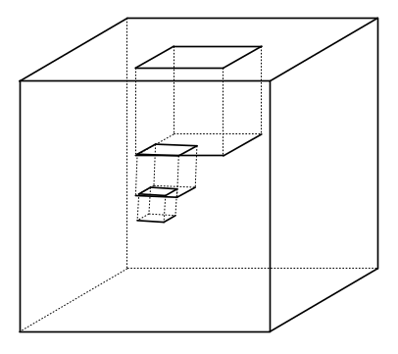
- 从一个棱长为10厘米的正方形木块中挖去一个长10厘米、宽2厘米、高2厘米的小长方体，剩下部分的表面积是多少？(写出符合要求的全部答案)

- 一个正方体木块，棱长是15．从它的八个顶点处各截去棱长分别是1、2、3、4、5、6、7、8的小正方体．这个木块剩下部分的表面积最少是多少？
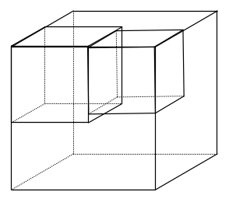

- 从一个长8厘米、宽7厘米、高6厘米的长方体中截下一个最大的正方体(如下图)，剩下部分的表面积之和是 平方厘米．
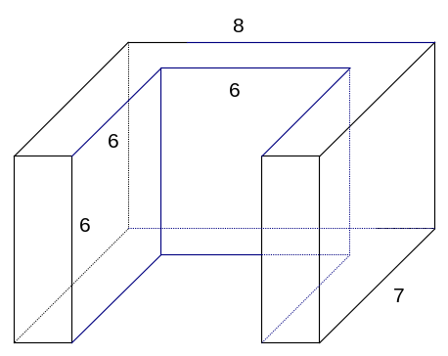

【巩固】一个长、宽、高分别为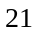厘米、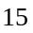厘米、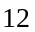厘米的长方形，现从它的上面尽可能大的切下一个正方体，然后从剩余的部分再尽可能大的切下一个正方体，最后再从第二次剩余的部分尽可能大的切下一个正方体，剩下的体积是多少平方厘米？

- 一个正方体木块，棱长是1米，沿着水平方向将它锯成2片，每片又锯成3长条，每条又锯成4小块，共得到大大小小的长方体24块，那么这24块长方体的表面积之和是多少？
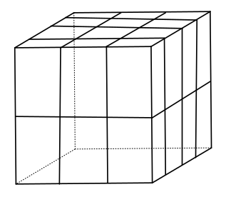

【巩固】如右图，一个正方体形状的木块，棱长l米，沿水平方向将它锯成3片，每片又锯成4长条，每条又锯成5小块，共得到大大小小的长方体60块．那么，这60块长方体表面积的和是多少平方米?
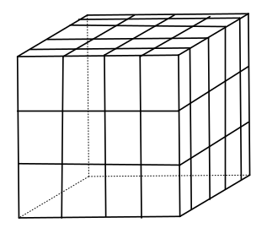

【巩固】一个表面积为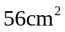的长方体如图切成27个小长方体，这27个小长方体表面积的和是 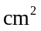．
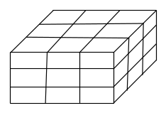

- 右图是一个表面被涂上红色的棱长为10厘米的正方体木块，如果把它沿虚线切成8个正方体，这些小正方体中没有被涂上红色的所有表面的面积和是多少平方厘米？
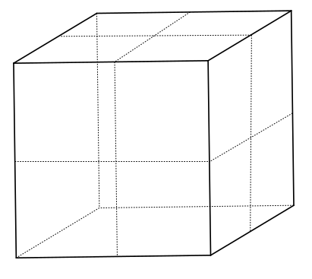
- 有个同样大小的正方体，将它们堆成一个长方体，这个长方体的底面就是原正方体的底面．如果这个长方体的表面积是3096平方厘米，当从这个长方体的顶部拿去一个正方体后，新的长方体的表面积比原长方体的表面积减少144平方厘米，那么为多少？

- 边长分别是3、5、8的三个正方体拼在一起，在各种拼法中，表面积最小多少？

- 如图，25块边长为1的正方体积木拼成一个几何体，表面积最小是多少？
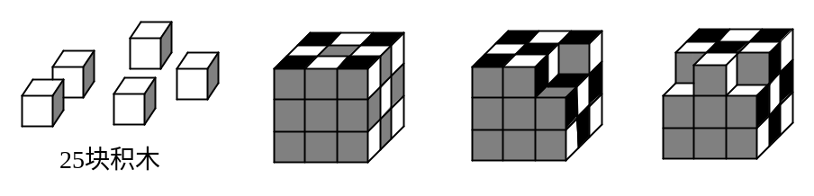

- 由六个棱长为1的小正方体拼成如图所示立体，它的表面积是 ．
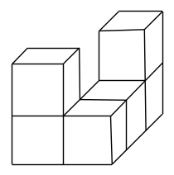

- 将个棱长为的正方体堆放在桌子上，喷上红色后再将它们分开。涂上红色的部分，面积是（ ）平方厘米
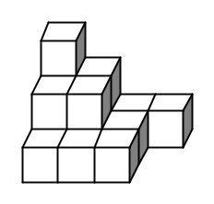

- 用6块右图所示(单位：cm)的长方体木块拼成一个大长方体，有许多种拼法，其中表面积最小的是多少平方厘米？最大是多少平方厘米？
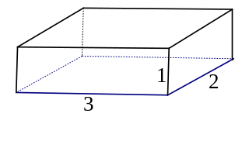

【巩固】用10块长5厘米，宽3厘米，高7厘米的长方体积木堆成一个长方体，这个长方体的表面积最小是多少?

- 要把12件同样的长a、宽b、高h的长方体物品拼装成一件大的长方体，使打包后表面积最小，该如何打包？
⑴当 b2h时，如何打包？
⑵当 b2h时，如何打包？
⑶当 b2h时，如何打包？

【巩固】要把6件同样的长17、宽7、高3的长方体物品拼装成一件大的长方体，表面积最小是多少？

- 如图，把正方体用两个与它的底面平行的平面切开，分成三个长方体，这三个长方体的表面积比是3：4：5时，用最简单的整数比表示这三个长方体的体积比： ： ： 。
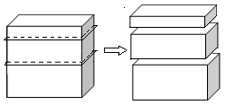

- 如图，在一个棱长为5分米的正方体上放一个棱长为4分米的小正方体，求这个立体图形的表面积．
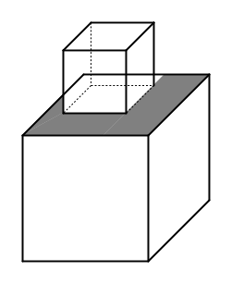

【巩固】如右图所示，由三个正方体木块粘合而成的模型，它们的棱长分别为1米、2米、4米，要在表面涂刷油漆，如果大正方体的下面不涂油漆，则模型涂刷油漆的面积是多少平方米？
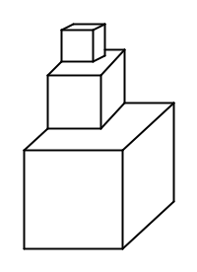

- 如图，棱长分别为厘米、厘米、厘米、厘米的四个正方体紧贴在一起，则所得到的多面体的表面积是_______平方厘米．
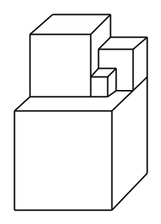
- 如图，用若干个体积相同的小正方体堆积成一个大正方体，要使大正方体的对角线（正方体八个顶点中距离最远的两个顶点的连线）穿过的小正方体都是黑色的，其余小正方体都是白色的，并保证大正方体每条边上有偶数个小正方体。当堆积完成后，白色正方体的体积占总体积的93.75%，那么一共用了多少个黑色的小正方体？
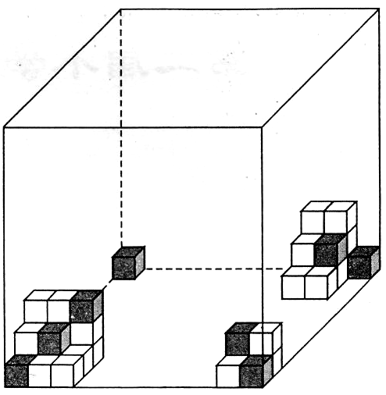

- 边长为1厘米的正方体，如图这样层层重叠放置，那么当重叠到第5层时，这个立体图形的表面积是多少平方厘米？
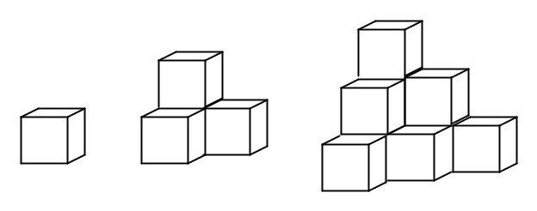

【巩固】按照上题的堆法一直堆到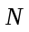层(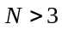)，要想使总表面积恰好是一个完全平方数，则的最小值是多少？

- 把19个棱长为1厘米的正方体重叠在一起，按右图中的方式拼成一个立体图形.，求这个立体图形的表面积．
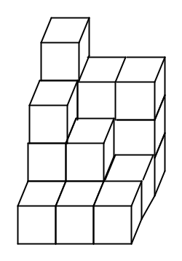
【巩固】用棱长是1厘米的立方块拼成如右图所示的立体图形，问该图形的表面积是多少平方厘米?
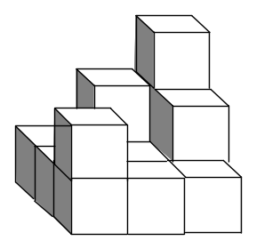

- 现有一个棱长为1厘米的正方体，一个长宽为1厘米高为2厘米的长方体，三个长宽为1厘米高为3厘米的长方体．下列图形是把这五个图形合并成某一立体图形时，从上面、前面、侧面所看到的图形．试利用下面三个图形把合并成的立体图形(如例)的样子画出来，并求出其表面积．
例：
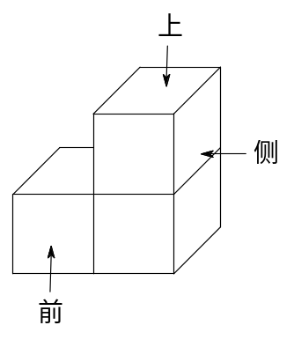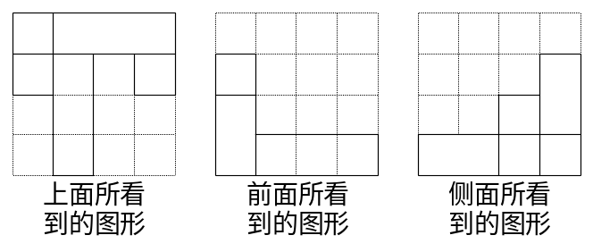

- 将一个表面积涂有红色的长方体分割成若干个棱长为1厘米的小正方体，其中一面都没有红色的小正方形只有3个，求原来长方体的表面积是多少平方厘米？

- 有30个边长为1米的正方体，在地面上摆成右上图的形式，然后把露出的表面涂成红色．求被涂成红色的表面积．
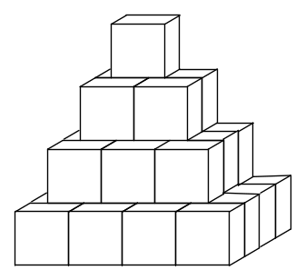
- 有一塔形几何体由若干个正方体构成，构成方式如下图所示，上层正方体下底面的四个顶点是下层正方体上底面各边的中点．已知最底层正方体的棱长为2，且该塔形的表面积(含最底层正方体的底面面积)超过39，则该塔形中正方体的个数至少是________．
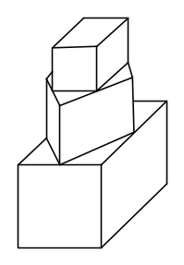

- 如图，这是一个用若干块体积相同的小正方体粘成的模型．把这个模型的表面(包括底面)都涂成红色，那么，把这个模型拆开以后，有三面涂上红色的小正方体比有两面涂上红色的小正方体多______ 块．
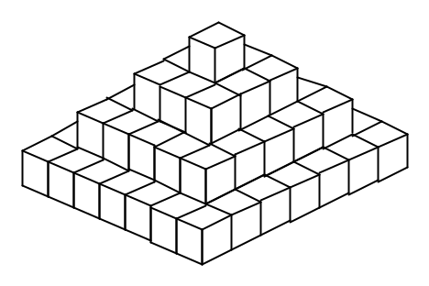

- 小明用若干个大小相同的正方体木块堆成一个几何体，这个几何体从正面看如图1所示，从上面看如图2，那么这个几何体至少用了 块木块．
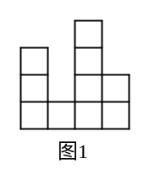 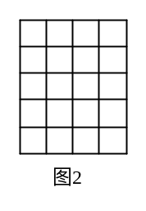

- 小明用若干个大小相同的正方体木块堆成一个几何体，这个几何体从正面看如图2所示，从上面看如图3所示，那么这个几何体至少用了 块木块．
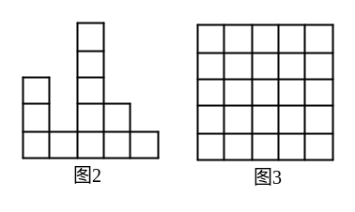

- 右图是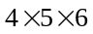正方体，如果将其表面涂成红色，那么其中一面、二面、三面被涂成红色的小正方体各有多少块？
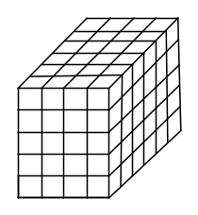

- 一个长方体，六个面均涂有红色，沿着长边等距离切5刀，沿着宽边等距离切4刀，沿着高边等距离切次后，要使各面上均没有红色的小方块为24块，则的取值是________．

- 棱长是厘米（为整数）的正方体的若干面涂上红色，然后将其切割成棱长是1厘米的小正方体．至少有一面红色的小正方体个数和表面没有红色的小正方体个数的比为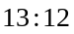，此时的最小值是多少?

- 有64个边长为1厘米的同样大小的小正方体，其中34个为白色的，30个为黑色的．现将它们拼成一个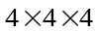的大正方体，在大正方体的表面上白色部分最多可以是多少平方厘米？

- 一个长方体的长是12厘米，宽10厘米，高也是整厘米数，在它的表面涂满颜色后，截成棱长是1厘米的小正方体，其中一面有色的小正方体有448个．求原来长方体的体积与表面积．

- 将一个棱长为整数分米的长方体6个面都涂上红色，然后把它全部切成棱长为1分米的小正方体．在这些小正方体中，6个面都没有涂红色的有12块，仅有两个面涂红色的有28块，仅有一个面涂红色的有 块，原来长方体的体积是 立方分米．

- 右图是由27块小正方体构成的 333的正方体．如果将其表面涂成红色，则在角上的8个小正方体有三面是红色的，最中央的小方块则一点红色也没有，其余18块小方块中，有12个两面是红的，6个一面是红的．这样两面有红色的小方块的数量是一面有红色的小方块的两倍，三面有红色的小方块的数量是一点红色也没有的小方块的八倍．问：由多少块小正方体构成的正方体，表面涂成红色后会出现相反的情况，即一面有红色的小方块的数量是两面有红色的小方块的两倍，一点红色也没有的小方块是三面有红色的小方块的八倍？
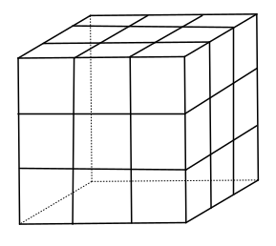

- 有6个相同的棱长分别是3厘米、4厘米、5厘米的长方体，把它们的某些面染上红色，使得有的长方体只有1个面是红色的，有的长方体恰有2个面是红色的，有的长方体恰有3个面是红色的，有的长方体恰有4个面是红色的，有的长方体恰有5个面是红色的，还有一个长方体6个面都是红色的，染色后把所有长方体分割成棱长为1厘米的小正方体．分割完毕后，恰有一面是红色的小正方体最多有多少个？

- 三个完全一样的长方体，棱长总和是288厘米，每个长方体相交于一个顶点的三条棱长恰是三个连续的自然数，给这三个长方体涂色，一个涂一面，一个涂两面，一个涂三面．涂色后把三个长方体都切成棱长为1厘米的小正方体，只有一个面涂色的小正方体最少有多少个？

- 有l25个同样大小的正方体木块，木块的每个面的面积均为1平方厘米，其中63个表面涂上白色，还有62个表面涂上蓝色。将这l25个正方体木块粘在一起，形成一个棱长为5厘米大正方体木块。这个大正方体木块的表面上，蓝色的面积最多是 平方厘米。

- 有l00个棱长为l厘米的正方体木块，表面均为白色，还有25个棱长为l厘米的正方体木块，表面均为蓝色。将这125个正方体木块粘在一起，形成一个大正方体。大正方体的表面为白色的面积至少是 平方厘米。

- 64个同样大小的小正方体，其中34个为白色的，30个为黑色的。现将它们拼成一个4×4×4的大正方体，在大正方体的表面上白色部分的面积与黑色部分的面积之比最大为 。

- 将16个相同的小正方形拼成一个体积为16平方厘米的长方体，将表面涂漆，然后分开，结果，其中2面涂漆的小正方体有8个，那么3面涂漆的小正方体有__________个，4面涂漆的小正方体有__________个。

- 把一个大长方体木块表面上涂满红色后，分割成若干个同样大小的小正方体，其中恰好有两个面涂上红色的小正方体恰好是100块，那么至少要把这个大长方体分割成多少个小正方体？

- 把正方体的六个表面都划分成9个相等的正方形．用红、黄、蓝三种颜色去染这些小正方形，要求有公共边的正方形染不同的颜色，那么，用红色染的正方形最多有多少个？
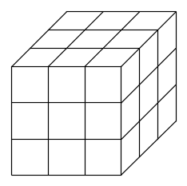

【巩固】把正方体的六个表面都划分成4个相等的正方形．用红色去染这些小正方形，要求有公共边的正方形不能同时染上红色，那么，用红色染的正方形最多有多少个？
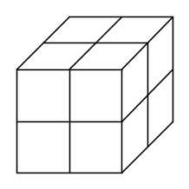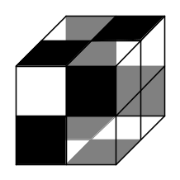

- 一个正方体的棱长为3厘米，在它的前、后、左、右、上、下各面中心各挖去一个棱长为1厘米的正方体做成一种玩具，求这个玩具的表面积.

- 如右图，一个边长为3a厘米的正方体，分别在它的前后、左右、上下各面的中心位置挖去一个截口是边长为a厘米的正方形的长方体（都和对面打通）．如果这个镂空的物体的表面积为2592平方厘米，试求正方形截口a的边长．
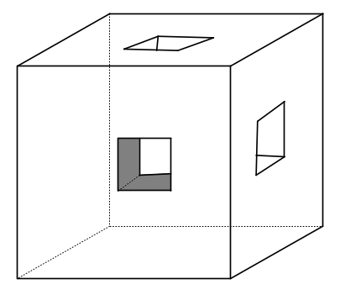

- 有一个棱长为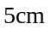的正方体木块，从它的每个面看都有一个穿透的完全相同的孔(右上图)，求这个立体图形的内、外表面的总面积．
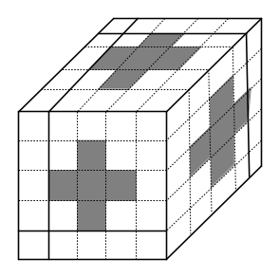

- 左下图是一个正方体，四边形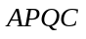表示用平面截正方体的截面．请在右下方的展开图中画出四边形的四条边．
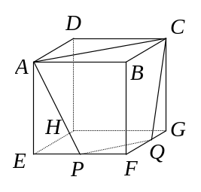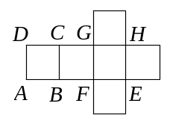

- 如图，用455个棱长为1 的小正方体粘成一个大的长方体，若拆下沿棱的小正方体，则余下371个小正方体，问：所堆成的大长方体的棱长各是多少？拆下沿棱的小正方体后的多面体的表面积是多少？
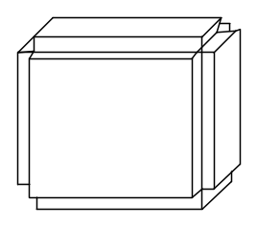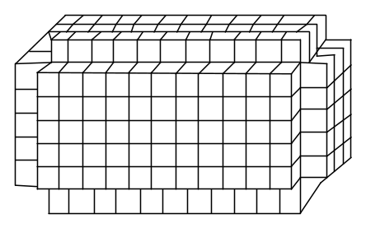

- 大正方体的棱长是小正方体棱长的4倍，那么它的表面积是小正方体表面积的______倍．

- 一个大正方体、四个中正方体、四个小正方体拼成如图的立体图形，已知大、中、小三个正方体的棱长分别为5厘米、2厘米、1厘米．那么，这个立体图形的表面积是________平方厘米．
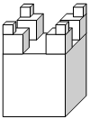

- 如图所示，有大小不同的两个正方体，大正方体的棱长是小正方体棱长的6倍．将大正方体的6个面都染上红色，将小正方体的6个面都染上黄色，再将两个正方体粘合在一起．那么这个立体图形表面上红色面积是黄色面积的 倍．
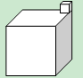

- 两个棱长分别为1cm和3cm的立方体如图放置，如果在这个立体图形上切一刀，要求切面与已有立方体的表面平行，那么得到的两个立体图形的表面积之和最大是_____cm³.
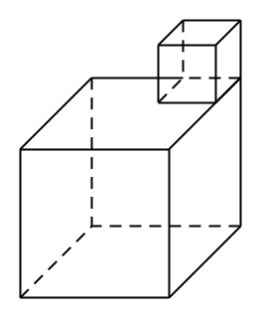

- 如图，棱长分别为1厘米、2厘米、3厘米的三个正方体紧贴在一起，则所得到的立体图形的表面积是 平方厘米。
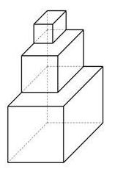
- 如图，有一个棱长为10厘米的正方体铁块，现已在每两个对面的中央钻一个边长为4厘米的正方形孔（边平行于正方体的棱），且穿透．另有一长方体容器，从内部量，长,宽,高分别为15厘米,12厘米,9厘米，内部有水，水深3厘米．若将正方体铁块平放入长方体容器，铁块在水下部分的体积为 立方厘米．
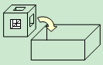

- 将一个立体纸盒沿着棱切开，使它展开成下图所示的图形，一共要剪开 条棱。
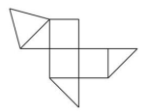

- 右图是个有底无盖的容器的平面展开图，其中①是边长为18厘米的正方形，②③④⑤是同样大的等腰直角三角形，⑥⑦⑧⑨是同样大的等边三角形．那么，这个容器的容积是＿＿＿毫升．

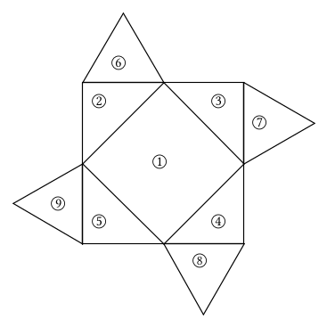

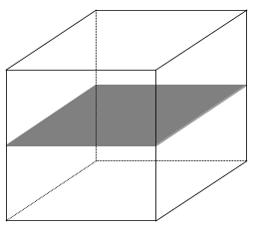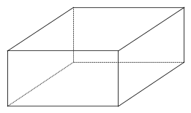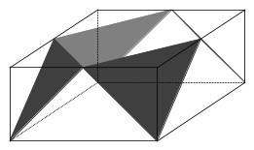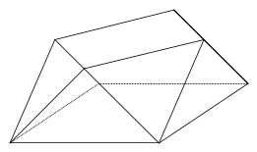

- 右图中的⑴⑵⑶⑷是同样的小等边三角形，⑸⑹也是等边三角形且边长为⑴的2倍，⑺⑻⑼⑽是同样的等腰直角三角形，⑾是正方形．那么，以⑸⑹⑺⑻⑼⑽⑾为平面展开图的立体图形的体积是以⑴⑵⑶⑷为平面展开图的立体图形体积的 倍．
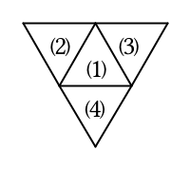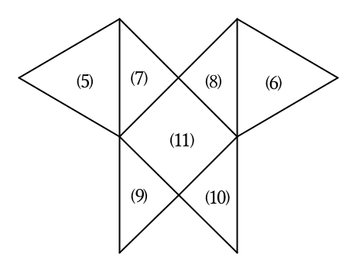

- 一个表面积为56 cm²的长方体如图切成27个小长方体，这27个小长方体表面积的和是______cm²．
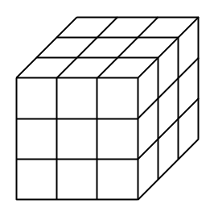

- 把一个大长方体木块表面上涂满红色后，分割成若干个棱长为1的小正方体，其中恰有两个面涂上红色的小正方体恰好是2005块。大长方体体积的最小值是 。

- 用一些棱长是1的小正方体码放成一个立体，从上向下看这个立体，如下图a，从正面看这个立体，如下图b，则这个立体的表面积最多是________.
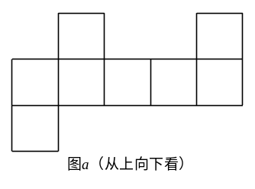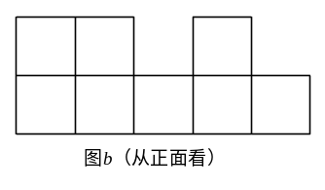

- 图是一个正方体木块。M是AB的中点，N是AD的中点。用一把锋利的锯，过M、N、G三个点将木块锯成两块，使截面是平的，这个截面是______ 边形。
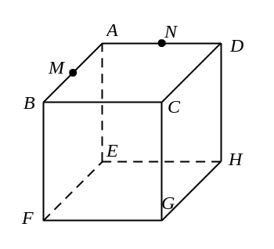

- 用九个如图甲所示的小长方体拼成一个如图乙所示的大长方体，已知小长方体的体积是750立方厘米，则大长方体的表面积是 平方厘米。
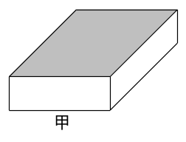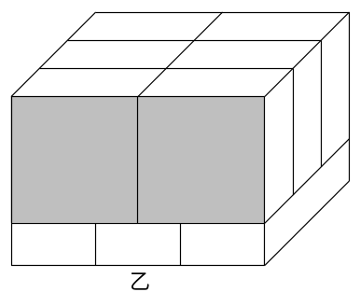

- 小华用相同的若干个小正方体摆成一个立体（如图2）。从上体上面看这个立方体，看到的图形是图①～③中的 。（填序号）
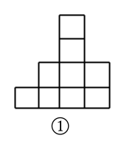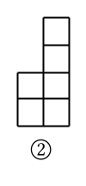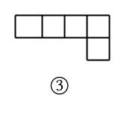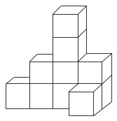

- 由27个棱长为1的小正方体组成一个棱长为3的大正方体，若自上而下去掉中间的3个小正方体，如图所示，则剩下的几何体的表面积是 。
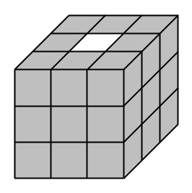
- 一个长方体，如果长减少2厘米，宽和高不变，则体积减小48平方厘米；如果宽增加3厘米，长和高不变，则体积增加99平方厘米；如果高增加4厘米，长和宽不变，则体积增加352平方厘米，那么，原长方体的表面积是（ ）平方厘米。

- 将16个相同的小正方体拼成一个体积为16立方厘米的长方体，表面涂上漆，然后分开，则3个面涂漆的小正方体最多有_________个，最少有________个。

- 数一数下图中有多少个正方体木块？
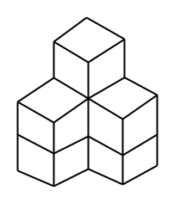

- 有一个3×4×5的长方体，先把其中相邻的两个面染红，再把它切成60个1×1×1的小正方体，请问：这些小正方体中最多有多少个是恰有一个面被染红的？

